**Notes on OpenCV, Mingw64, Qt5.**

1. Phải build bằng CMake trước, không dùng bản build sẵn của OpenCV vì nó dùng cho kits VC14 và VC15.

<https://wiki.qt.io/How_to_setup_Qt_and_openCV_on_Windows>

Xem hướng dẫn cụ thể tại

2. Phải add locations của các folder lib và include của opencv vào Environment Path

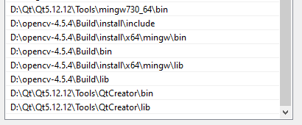

3. Trong file .pro của Qt: Phải add đường dẫn của thư viện include và lib của các thư viện sử dụng.

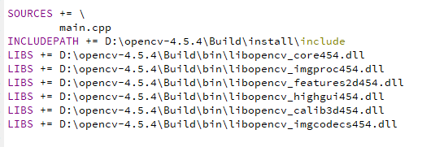

Chú ý nếu build bằng VC14 hay 15 thì LIBS += …\opencv_worldxxx.dll là đã gom lại tất cả các thư viện rồi.

4. Phải sử dụng QtApplication thay cho QtCoreApplication ở các phiên bản Qt5 cao.



…



…

Để làm điều đó thì phải Add widgets vào Qt trong file .pro



5. Chú ý version: Build app bằng x86 thì build thư viện x86, build app x64 thì build thư viện x64.